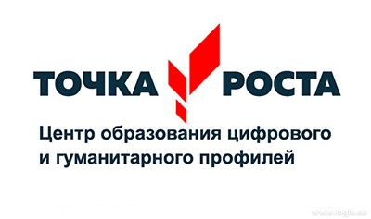
Реализация регионального проекта «Современная школа»
в 2020 году на базе МБОУ Зимовниковская СОШ №10
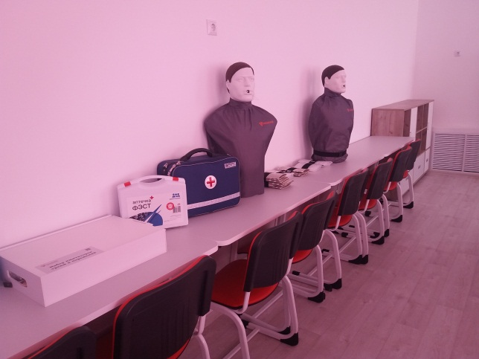
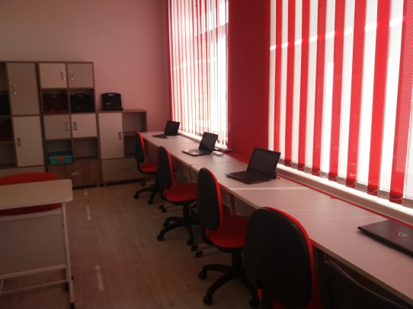
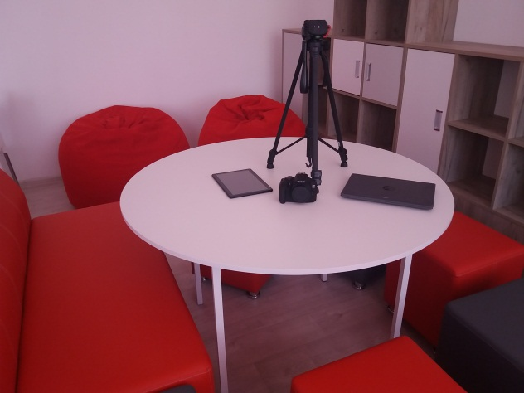
В МБОУ Зимовниковской СОШ №10 завершается работа по созданию Центра образования цифрового и гуманитарного профилей «Точка роста». Оборудованы кабинеты и обновлена материально-техническая база для формирования у обучающихся современных технологических и гуманитарных навыков. Расставлена мебель, кабинеты полностью оборудованы новейшей техникой для обучения и развития. Все педагоги МБОУ Зимовниковской СОШ №10, участвующие в работе центра «Точка роста» закончили обучение на платформе elducation.ru по теме «Гибкие компетенции проектной деятельности» и в данный момент активно ведут работу, направленную на составление общеобразовательных программ, в соответствии с новыми предметными областями Технология, Информатика, ОБЖ. Занятия для детей будут организованы в форме различных творческих обсуждений, семинаров, реализации проектов и инициатив. К примеру, на занятиях по технологии обучающихся научат работе с самыми современными инструментами, дадут основы ландшафтного дизайна и 3D-моделирования. На уроках информатики школьники смогут самостоятельно разрабатывать сайты и писать программы для смартфонов и ПК. Центр будет выполнять функцию общественного пространства для развития общекультурных компетенций, цифровой грамотности, шахматного образования и проектно-творческой деятельности. Центр позволит обеспечить 100% охват учащихся новыми методами обучения и воспитания по предметным областям «Технология», «Информатика», «Основы безопасности жизнедеятельности» с использованием обновленного оборудования. Кроме того, не менее 70% школьников школы смогут заниматься по дополнительным общеобразовательным программам цифрового, естественнонаучного, технического и гуманитарного профилей во внеурочное время, в том числе с использованием дистанционных форм обучения и сетевого партнерства.
Данная модель позволит Центру выполнять функцию общественного пространства для развития общекультурных компетенций, цифровой грамотности, шахматного образования, проектной деятельности, творческой, социальной самореализации детей, педагогов, родительской общественности и обеспечить формирование современных компетенций и навыков у школьников.

